SURAT KETERANGAN PENGECEKAN PLAGIARISME
Setelah melalui proses pengecekan dengan menggunakan aplikasi
Plagiflrism Checker-X/ Turnitiir*, maka kami Pusat Penelitian dan Pengabdian
kepada Masyarakat (P3M) IAKN Toraja dengan ini menerangkan skripsi yang
ditulis oleh:
Nama Penulis
: Leofilus
NIRM
Judul Skripsi
: 2020164679
: Analisis Teologis Membangun Dialog Kehidupan
Dalam Melihat Konflik Islam-Kristen di Lamasi,
Kabupaten Luwu
Tanggal Pemeriksaan : Selasa, 15 Desember 2020
Similarity
: 12%**
Dinyatakan MEMENUHI SYARAT ambang batas toleransi. Jika di
kemudian hari ditemukan kekeliruan karena keterbatasan aplikasi, seperti adanya
kesamaan dengan karya ilmiah yang lain yang lebih awal mendapatkan
pengakuan sebagai hak cipta (misalnya: karya ilmiah tersebut belum publish
secara Online), maka semua konsekuensi yang ditimbulkan menjadi tanggung
jawab penulis skripsi.
Demikian surat keterangan ini, untuk dipergunakan sebagaimana mestinya.
Tana Toraja, 21 Desember 2020
Penulis Skripsi
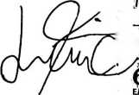
5®« rvzi o 1.1
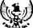
y\$^6CAHF676381164
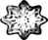
Leofilus
NIRM. 2020164679
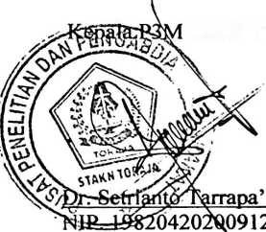
IAKN Toraja
♦coret yang tidak perlu
♦♦Maksimal 20 %
